
编 号：
版 本 号： V1.0

安徽省农村信用社联合社信息技术中心
Kafka安装规范

文档编号： | 密 级：
起草人： | 修改人：
审核人： | 批准人：

文档历史信息
版本号 | 修订日期 | 修订人 | 变更内容 | 备注
V1.0 | 2026/04/09 |  |  | 编写文档

目录
一、 概述 5
（一） 文档目的 5
（二） 适用范围 5
（三） 使用对象 5
二、 环境准备 6
（一） 环境信息定义 6
三、 Kafka安装部署 7
（一） 集群规划 7
（二） 目录与权限 7
（三） 安装JDK 8
（四） 环境变量 8
（五） 安装zookeeper 8
（六） Zookeeper 3节点配置 9
（七） 每节点写myid 9
（八） 管理zookeeper 10
（九） 安装kafka 10
（十） 先准备Kafka log4j 10
（十一） Kafka 3.7.0 Broker 配置 11
四、 Kafka命令行 12
（一） 启动命令行 12
（二） 开机自启 12
（三） Topic命令行 13
五、安全配置 14
（一） 基本要求 14
（二） 自签CA 15
（三） 验证 18

概述

文档目的
本文档为安装Kafka中间件提供规范指引与参考，建议按照本规范安装部署Kafka。

适用范围
本文档适用范围为安徽省农村信用社联合社信息技术中心。

使用对象
本文档基于Kylin V10操作系统撰写，对象为该环境下安装使用Kafka的开发、测试、运维及相关人员，在其他操作系统上安装Kafka可参考本文档。

环境准备

环境要求
操作系统要求 | Linux系统
CPU配置要求 | 4 vCPU
内存配置要求 | 8G

环境信息定义
安装操作系统 | Kylin V10
运行用户 | kafka
安装版本 | kafka-3.7.0
安装包 | kafka_2.13-3.7.0.tgz
安装路径 | /opt/kafka
服务端口 | 9092
kafka数据路径 | /opt/kafka/data (注意：数据统一挂载此目录)
kafka日志路径 | /opt/kafka/logs
Zookeeper数据路径 | /opt/Zookeeper/data (注意：数据统一挂载此目录)
Zookeeper日志路径 | /opt/Zookeeper/logs
Zookeeper事务日志路径 | /opt/Zookeeper/datalog (建议：单独挂载目录)
匹配JDK版本 | JRE 1.8.0_421

Kafka安装部署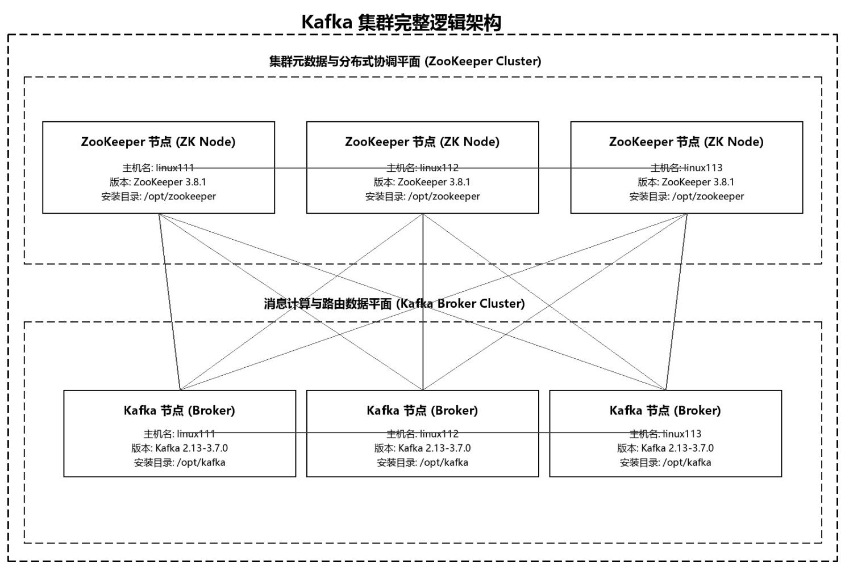

集群规划
主机名称 | 软件 |  |  | 操作系统 | 安装目录
linux111 | jdk1.8 | zookeeper3.8.1 | Kafka2.13-3.7.0 | Kylin V10 | /opt/kafka
linux112 | jdk1.8 | zookeeper3.8.1 | Kafka2.13-3.7.0 | Kylin V10 | /opt/kafka
linux113 | jdk1.8 | zookeeper3.8.1 | Kafka2.13-3.7.0 | Kylin V10 | /opt/kafka

安装JRE
解压jdk17.0.12的二进制压缩包
# 上传JRE包
sudo mkdir -p /opt/JDK
sudo tar -xzf jre-8u421-linux-x64.tar.gz -C /opt/JDK
sudo mv /opt/JDK/jre1.8.0_421 /opt/JDK/jre8
sudo chown -R kafka:kafka /opt/JDK/jre8
find /opt/JDK/jre8 -type d -exec chmod 2750 {} \;
find /opt/JDK/jre8 -type f -exec chmod 640 {} \;
find /opt/JDK/jre8/bin -type f -exec chmod 750 {} \;

环境变量
vi /home/kafka/.bash_profile
export JAVA_HOME=/opt/JDK/jre8
export JRE_HOME=/opt/JDK/jre8

export ZK_HOME=/opt/zookeeper
export KAFKA_HOME=/opt/kafka

export PATH=$JAVA_HOME/bin:$ZK_HOME/bin:$KAFKA_HOME/bin:$PATH

export ZOO_LOG_DIR=/opt/zookeeper/logs
export ZOO_LOG4J_PROP=INFO,ROLLINGFILE
export SERVER_JVMFLAGS="-Xms512m -Xmx512m -Dzookeeper.log.dir=/opt/zookeeper/logs"

# 按实际资源自行分配
export KAFKA_HEAP_OPTS="-Xms1g -Xmx1g"
export KAFKA_JVM_PERFORMANCE_OPTS="-XX:MetaspaceSize=96m -XX:+UseG1GC -XX:MaxGCPauseMillis=20 -XX:InitiatingHeapOccupancyPercent=35 -XX:G1HeapRegionSize=16M -XX:MinMetaspaceFreeRatio=50 -XX:MaxMetaspaceFreeRatio=80 -XX:+ExplicitGCInvokesConcurrent"
export KAFKA_LOG4J_OPTS="-Dlog4j.configuration=file:/opt/kafka/conf/log4j.properties"
export LOG_DIR=/opt/kafka/logs

安装zookeeper
# 上传zookeeper包
sudo tar -xzf apache-zookeeper-3.8.1-bin.tar.gz -C /opt
sudo mv /opt/apache-zookeeper-3.8.1-bin /opt/zookeeper
# 分发到3节点

目录与权限
sudo mkdir -p /opt/zookeeper/{conf,data,datalog,logs,run}
sudo chown -R kafka:kafka /opt/zookeeper /opt/JDK
sudo chmod -R 750 /opt/zookeeper /opt/JDK

Zookeeper 3节点配置
# 最少 3 节点、奇数节点、事务日志独立目录。
# /opt/zookeeper/conf/zoo.cfg
cat > /opt/zookeeper/conf/zoo.cfg << 'EOF'
# 基本时钟，毫秒
tickTime=2000
# 快照目录
dataDir=/opt/zookeeper/data
# 事务日志目录，建议与 dataDir 分离
dataLogDir=/opt/zookeeper/datalog
# 客户端端口
clientPort=2181
# follower 连接 leader 的初始化容忍 tick 数
initLimit=10
# follower 与 leader 同步容忍 tick 数
syncLimit=5
# 禁止单节点退化模式
standaloneEnabled=false
# 关闭动态重配置，减少误操作面
reconfigEnabled=false
# 单客户端最大连接数
maxClientCnxns=200
# 自动清理保留最近快照和事务日志
autopurge.snapRetainCount=10
autopurge.purgeInterval=1
# 仅开放必要 4lw 命令
4lw.commands.whitelist=ruok,stat,mntr,conf,isro,srvr
# 关闭 Jetty AdminServer，减少暴露面
admin.enableServer=false
# 三节点 ensemble
server.1=192.168.0.101:2888:3888;2181
server.2=192.168.0.102:2888:3888;2181
server.3=192.168.0.103:2888:3888;2181
EOF

每节点写myid
# 节点1
echo 1 > /opt/zookeeper/data/myid
touch /opt/zookeeper/data/initialize
# 节点2
echo 2 > /opt/zookeeper/data/myid
touch /opt/zookeeper/data/initialize
# 节点3
echo 3 > /opt/zookeeper/data/myid
touch /opt/zookeeper/data/initialize

管理zookeeper
source /home/kafka/.bash_profile

# ZooKeeper 前台启动
/opt/zookeeper/bin/zkServer.sh start-foreground /opt/zookeeper/conf/zoo.cfg
# ZooKeeper 后台启动
/opt/zookeeper/bin/zkServer.sh start /opt/zookeeper/conf/zoo.cfg
# ZooKeeper 状态
/opt/zookeeper/bin/zkServer.sh status /opt/zookeeper/conf/zoo.cfg
echo ruok | nc 192.168.0.101 2181

# 首次创建 Kafka chroot（可选，如果Kafka 的zookeeper.connect=有/kafka，这个路径最好先存在）
/opt/zookeeper/bin/zkCli.sh -server 192.168.0.101:2181
create /kafka ""
quit

安装kafka
解压kafka安装包
# 上传kafka包
tar -xzf kafka_2.13-3.7.0.tgz -C /opt
sudo mv /opt/kafka_2.13-3.7.0 /opt/kafka
sudo mkdir -p /opt/kafka/{conf,data,logs,run}
sudo chown -R kafka:kafka /opt/kafka
sudo chmod -R 750 /opt/kafka
# 分发到3节点

先准备Kafka log4j
# 修改/opt/kafka/conf/log4j.properties
cat > /opt/kafka/conf/log4j.properties << 'EOF'
log4j.rootLogger=INFO, rolling
log4j.appender.rolling=org.apache.log4j.RollingFileAppender
log4j.appender.rolling.File=/opt/kafka/logs/server.log
log4j.appender.rolling.MaxFileSize=256MB
log4j.appender.rolling.MaxBackupIndex=10
log4j.appender.rolling.layout=org.apache.log4j.PatternLayout
log4j.appender.rolling.layout.ConversionPattern=[%d] %p %m (%c)%n
EOF

Kafka 3.7.0 Broker 配置
# /opt/kafka/conf/server.properties
cat > /opt/kafka/conf/server.properties << 'EOF'
# 每台唯一，每个节点需修改
broker.id=1
# 绑定业务 IP，每个节点改成自己的
listeners=PLAINTEXT://192.168.0.101:9092
advertised.listeners=PLAINTEXT://192.168.0.101:9092
listener.security.protocol.map=PLAINTEXT:PLAINTEXT
inter.broker.listener.name=PLAINTEXT
# Kafka 数据目录
log.dirs=/opt/kafka/data
# ZooKeeper 连接串，建议使用 chroot
zookeeper.connect=192.168.0.101:2181,192.168.0.102:2181,192.168.0.103:2181
zookeeper.connection.timeout.ms=18000
# 网络与 IO 线程，偏稳健
num.network.threads=3
num.io.threads=8
num.replica.fetchers=2
socket.send.buffer.bytes=102400
socket.receive.buffer.bytes=102400
socket.request.max.bytes=104857600
# 默认分区数
num.partitions=3
# 日志恢复线程
num.recovery.threads.per.data.dir=2
# 关闭自动建 topic，减少误操作
auto.create.topics.enable=false
# 允许显式删除 topic
delete.topic.enable=true
# 禁止脏选举
unclean.leader.election.enable=false
# 生产平衡的副本参数
default.replication.factor=3
min.insync.replicas=2
offsets.topic.replication.factor=3
transaction.state.log.replication.factor=3
transaction.state.log.min.isr=2
# 日志保留
log.retention.hours=168
log.segment.bytes=1073741824
log.retention.check.interval.ms=300000
# 单条消息上限
message.max.bytes=10485760
replica.fetch.max.bytes=10485760
# 启动更快
group.initial.rebalance.delay.ms=0
# 优雅停机
controlled.shutdown.enable=true
controlled.shutdown.retry.backoff.ms=5000
controlled.shutdown.max.retries=3
EOF

Kafka命令行

启动命令行
# 先启动 ZooKeeper，再启动 Kafka
source /home/kafka/.bash_profile

# ZooKeeper 后台启动
/opt/zookeeper/bin/zkServer.sh start /opt/zookeeper/conf/zoo.cfg
# ZooKeeper 状态
/opt/zookeeper/bin/zkServer.sh status /opt/zookeeper/conf/zoo.cfg

# Kafka 前台启动
/opt/kafka/bin/kafka-server-start.sh /opt/kafka/conf/server.properties
# Kafka 后台启动
/opt/kafka/bin/kafka-server-start.sh -daemon /opt/kafka/conf/server.properties
# Kafka 停止
/opt/kafka/bin/kafka-server-stop.sh

开机自启
# 管理zookeeper
sudo vi /etc/systemd/system/zookeeper.service
[Unit]
Description=ZooKeeper 3.8.1 For kafka
After=network.target

[Service]
Type=simple
User=kafka
Group=kafka
WorkingDirectory=/opt/zookeeper
ExecStart=/bin/bash -lc 'source /home/kafka/.bash_profile && exec /opt/zookeeper/bin/zkServer.sh start-foreground /opt/zookeeper/conf/zoo.cfg'
ExecStop=/bin/bash -lc 'source /home/kafka/.bash_profile && /opt/zookeeper/bin/zkServer.sh stop /opt/zookeeper/conf/zoo.cfg'
Restart=on-failure
RestartSec=5
LimitNOFILE=65535
LimitNPROC=4096
UMask=0027

[Install]
WantedBy=multi-user.target

# 管理kafka
sudo vi /etc/systemd/system/kafka.service
[Unit]
Description=Kafka 3.7.0 For kafka
After=network.target zookeeper-opt.service
Requires=zookeeper-opt.service

[Service]
Type=simple
User=kafka
Group=kafka
WorkingDirectory=/opt/kafka
ExecStart=/bin/bash -lc 'source /home/kafka/.bash_profile && exec /opt/kafka/bin/kafka-server-start.sh /opt/kafka/conf/server.properties'
ExecStop=/bin/bash -lc 'source /home/kafka/.bash_profile && /opt/kafka/bin/kafka-server-stop.sh'
Restart=on-failure
RestartSec=5
LimitNOFILE=65535
LimitNPROC=4096
UMask=0027
SuccessExitStatus=143

[Install]
WantedBy=multi-user.target

# 加载与启动
sudo systemctl daemon-reload
sudo systemctl enable zookeeper kafka

Topic命令行
1）创建topic
--topic 主题名称
--replication-factor 副本数量
--partitions 分区数量
#创建主题
# 创建 Topic
/opt/kafka/bin/kafka-topics.sh \
--bootstrap-server 192.168.0.101:9092 \
--create \
--topic test-topic \
--partitions 3 \
--replication-factor 1kafka-topics.sh --bootstrap-server 192.168.1.111:9092 --create --topic mytopic
2）查看topic
--list 列出所有主题
--describe 描述主题的详细信息
# 查看 Topic 列表
/opt/kafka/bin/kafka-topics.sh --bootstrap-server 192.168.0.101:9092 --list
# 查看 Topic 详情
/opt/kafka/bin/kafka-topics.sh \
--bootstrap-server 192.168.0.101:9092 \
--describe \
--topic test-topic
3）删除topic
/opt/kafka/bin/kafka-topics.sh \
--bootstrap-server 192.168.0.101:9092 \
--delete \
--topic test-topic
4）修改topic的分区数
不能将topic的分区数量改小，只能改大
/opt/kafka/bin/kafka-topics.sh \
--bootstrap-server 192.168.0.101:9092 \
--alter \
--topic test-topic \
--partitions 5
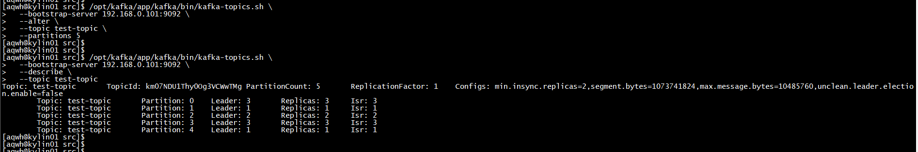
5）生产消息
/opt/kafka/bin/kafka-console-producer.sh \
--bootstrap-server 192.168.0.101:9092 \
--topic test-topic
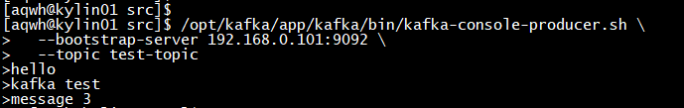
6）消费消息
#直接消费数据
kafka-console-consumer.sh --bootstrap-server 192.168.0.101:9092 --topic test-topic

# 消费消息，从头消费
/opt/kafka/bin/kafka-console-consumer.sh \
--bootstrap-server 192.168.0.101:9092 \
--topic test-topic \
--from-beginning
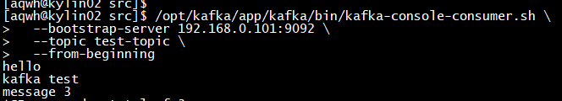

五、安全配置

基本要求
关闭消息端口非 SSL 的端口（如 9092），仅允许通过 9093 进行加密通信,修改server.properties配置文件的listeners=PLAINTEXT://IP:端口
# 测试环境使用自签CA证书，证书目录：/opt/kafka/conf/certs
# 每台 broker 上至少有：自己的 brokerX.keystore.p12，公共 kafka.truststore.p12，ca.crt

# Broker 添加SSL配置，将listeners=PLAINTEXT://IP:9092端口删除
listeners=SSL://192.168.0.101:9093
advertised.listeners=SSL://192.168.0.101:9093
listener.security.protocol.map=SSL:SSL
inter.broker.listener.name=SSL

ssl.client.auth=required

ssl.keystore.type=PKCS12
ssl.keystore.location=/opt/kafka/conf/certs/broker1.keystore.p12
ssl.keystore.password=****
ssl.key.password=****

ssl.truststore.type=PKCS12
ssl.truststore.location=/opt/kafka/conf/certs/kafka.truststore.p12
ssl.truststore.password=****
ssl.protocol=TLSv1.3
ssl.enabled.protocols=TLSv1.2,TLSv1.3

自签CA
# 证书目录：/opt/kafka/conf/certs
mkdir /opt/kafka/conf/certs
# 生成自签 CA，在任意一台执行，建议先在 broker1 做 CA，再分发公钥和签好的证书
cd /opt/kafka/conf/certs
openssl genrsa -out ca.key 4096

openssl req -x509 -new -nodes \
-key ca.key \
-sha256 \
-days 3650 \
-out ca.crt \
-subj "/C=CN/ST=AH/L=HF/O=aqwh/OU=Kafka/CN=aqwh-kafka-ca"

# 为每台 broker 生成证书
/opt/JDK/jdk-17.0.12/bin/keytool -genkeypair \
-alias kylin01 \
-keyalg RSA \
-keysize 4096 \
-validity 3650 \
-storetype PKCS12 \
-keystore /opt/kafka/conf/certs/broker1.keystore.p12 \
-storepass '****' \
-keypass '****' \
-dname "CN=broker1,OU=Kafka,O=aqwh,L=HF,ST=AH,C=CN" \
-ext "SAN=DNS:kylin01,IP:192.168.0.101"

# 导出 CSR
/opt/JDK/jdk-17.0.12/bin/keytool -certreq \
-alias kylin01 \
-keystore /opt/kafka/conf/certs/broker1.keystore.p12 \
-storetype PKCS12 \
-storepass '****' \
-file /opt/kafka/conf/certs/broker1.csr \
-ext "SAN=DNS:kylin01,IP:192.168.0.101"

# 签发 broker 证书,先准备扩展文件
cat > /opt/kafka/conf/certs/broker1.ext <<'EOF'
authorityKeyIdentifier=keyid,issuer
basicConstraints=CA:FALSE
keyUsage=digitalSignature,keyEncipherment
extendedKeyUsage=serverAuth,clientAuth
subjectAltName=DNS:kylin01,IP:192.168.0.101
EOF

# 然后签发
openssl x509 -req \
-in /opt/kafka/conf/certs/broker1.csr \
-CA /opt/kafka/conf/certs/ca.crt \
-CAkey /opt/kafka/conf/certs/ca.key \
-CAcreateserial \
-out /opt/kafka/conf/certs/broker1.crt \
-days 3650 \
-sha256 \
-extfile /opt/kafka/conf/certs/broker1.ext

# 把 CA 和签发证书导回 keystore
/opt/JDK/jdk-17.0.12/bin/keytool -importcert \
-alias CARoot \
-keystore /opt/kafka/conf/certs/broker1.keystore.p12 \
-storetype PKCS12 \
-storepass '****' \
-file /opt/kafka/conf/certs/ca.crt \
-noprompt

/opt/JDK/jdk-17.0.12/bin/keytool -importcert \
-alias kylin01 \
-keystore /opt/kafka/conf/certs/broker1.keystore.p12 \
-storetype PKCS12 \
-storepass '****' \
-file /opt/kafka/conf/certs/broker1.crt

# 生成统一 truststore，这个 truststore 所有 broker 可以相同，只需要信任 CA
/opt/jdk-17.0.12/bin/keytool -importcert \
-alias CARoot \
-keystore /opt/kafka/conf/certs/kafka.truststore.p12 \
-storetype PKCS12 \
-storepass '****' \
-file /opt/kafka/conf/certs/ca.crt \
-noprompt

# 然后把：ca.crt ，kafka.truststore.p12，各自节点对应的 brokerX.keystore.p12，分发到三台机器的 /opt/kafka/conf/certs/

# 生成客户端证书
#生成客户端 keystore
/opt/JDK/jdk-17.0.12/bin/keytool -genkeypair \
-alias kafka-admin \
-keyalg RSA \
-keysize 4096 \
-validity 3650 \
-storetype PKCS12 \
-keystore /opt/kafka/conf/certs/kafka-admin.keystore.p12 \
-storepass '****' \
-keypass '****' \
-dname "CN=kafka-admin,OU=Kafka,O=aqwh,L=HF,ST=AH,C=CN"

# 客户端CSR
/opt/JDK/jdk-17.0.12/bin/keytool -certreq \
-alias kafka-admin \
-keystore /opt/kafka/conf/certs/kafka-admin.keystore.p12 \
-storetype PKCS12 \
-storepass '****' \
-file /opt/kafka/conf/certs/kafka-admin.csr

# 签发客户端证书
cat > /opt/kafka/conf/certs/kafka-admin.ext <<'EOF'
authorityKeyIdentifier=keyid,issuer
basicConstraints=CA:FALSE
keyUsage=digitalSignature,keyEncipherment
extendedKeyUsage=clientAuth
EOF

openssl x509 -req \
-in /opt/kafka/conf/certs/kafka-admin.csr \
-CA /opt/kafka/conf/certs/ca.crt \
-CAkey /opt/kafka/conf/certs/ca.key \
-CAcreateserial \
-out /opt/kafka/conf/certs/kafka-admin.crt \
-days 3650 \
-sha256 \
-extfile /opt/kafka/conf/certs/kafka-admin.ext

# 导回 keystore
/opt/JDK/jdk-17.0.12/bin/keytool -importcert \
-alias CARoot \
-keystore /opt/kafka/conf/certs/kafka-admin.keystore.p12 \
-storetype PKCS12 \
-storepass '****' \
-file /opt/kafka/conf/certs/ca.crt \
-noprompt

/opt/JDK/jdk-17.0.12/bin/keytool -importcert \
-alias kafka-admin \
-keystore /opt/kafka/conf/certs/kafka-admin.keystore.p12 \
-storetype PKCS12 \
-storepass '****' \
-file /opt/kafka/conf/certs/kafka-admin.crt

#权限与分发
mkdir -p /opt/kafka/conf/certs
chown -R aqwh:aqwh /opt/kafka/conf/certs
chmod 750 /opt/kafka/conf/certs
chmod 640 /opt/kafka/conf/certs/*
# 每台 broker 上至少有：自己的 brokerX.keystore.p12，公共 kafka.truststore.p12，ca.crt

验证
# 重启全部 broker
/opt/kafka/bin/kafka-server-stop.sh
/opt/kafka/bin/kafka-server-start.sh -daemon /opt/kafka/conf/server.properties
# 验证端口：只有 9093
ss -lntp | grep 909
# 验证 broker 注册信息，应只看到："endpoints":["SSL://192.168.0.101:9093"]
/opt/zookeeper/bin/zkCli.sh -server 192.168.0.101:2181
get /kafka/brokers/ids/1

